INCONTRO 22 GENNAIO
ORE 11.20 -11.35 INTRODUZIONE AL PROGETTO CONCITTADINI
11.35 – 12.05 GIOCO DI IMMEDESIMAZIONE
12.10 – 12.30 I DIRITTI DEI BAMBINI IN PAROLE SEMPLICI
LETTURA INDIVIDUALE DEI DIRITTI ( DIRITTI SINGOLI)
12.30 – 13.00 PICTIONARY DEI DIRITTI

Nel corso del primo incontro è stato presentato il progetto ConCittadini della Regione e il percorso proposto dalle associazioni CIAC ONLUS e KWA DUNIA.
Dopo una prima presentazione dei ragazzi e condivisione delle loro aspettative/ conoscenze sul tema dei diritti e in particolare dei diritti dei bambini, guidati dalla storia di IQBAL si è proposto un gioco di immedesimazione per ad ogni ragazzo è stato dato un profilo (es. figlio di diplomatico, bambino che lavora nelle miniere, figlio di calciatore…) e, messi tutti su una stessa linea di partenza, dovevano avanzare o retrocedere a seconda che la risposta alle domande fatte fosse positiva o negativa.
Le domande erano orientate al tema dei diritti dei fanciulli, e solo alla fine sono state svelate le identità dei ragazzi che hanno poi condiviso le loro scelte di avanzare o retrocedere rispetto ai certi diritti.
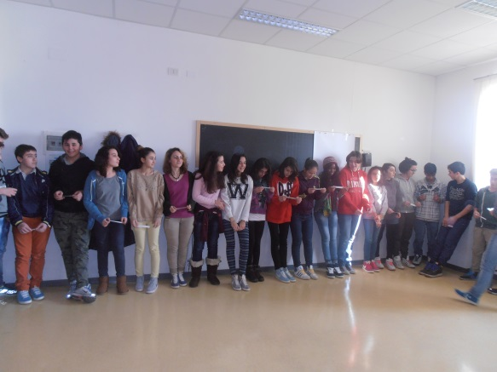
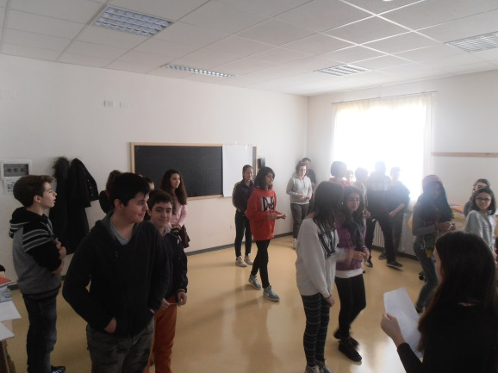
La seconda attività ha portato i ragazzi nel vivo della Convenzione sui diritti del fanciullo proponendo la lettura individuale degli articoli della stessa e successivamente attraverso un PICTIONARY DEI DIRITTI in cui i ragazzi, divisi in squadre, dovevano esprimere graficamente alcuni diritti per farli indovinare ai compagni.
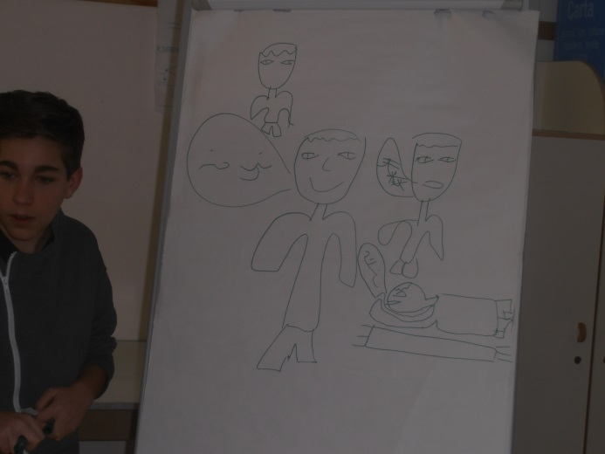 Diritto a mantenere la propria identità

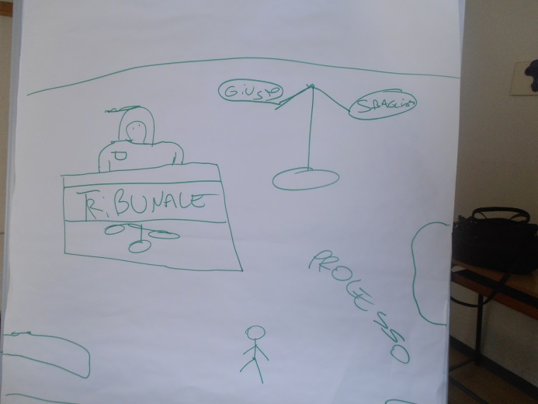 Diritto al giusto processo
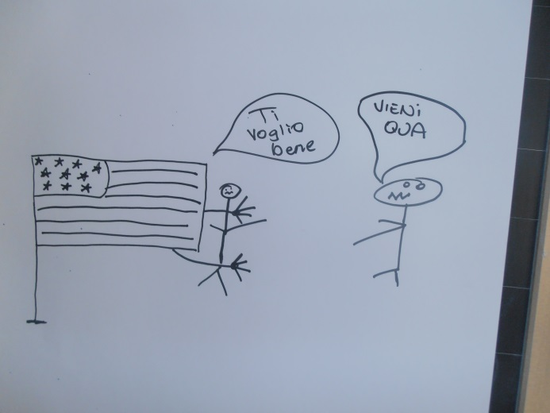 Diritto alla famiglia, e all’unità famigliare

